Opdracht 4: T-shirt ademhalingsstelsel

In hoofdstuk 4 het ademhalingsstelsel heb je de onderdelen van dit stelsel geleerd en welke functie de onderdelen hebben.
Leerdoelen:
- Je kan de organen en diens functie van het ademhalingsstelsel benoemen.
- Je kan de zuurstof/koolstofdioxide stofwisseling beschrijven.

JenaXL essenties:
Tijdens het werken aan deze opdracht ga je werken aan de JenaXL essentie creëren.
- Je doe je best om alle informatie te vinden die je nodig hebt.
- Je brengt creativiteit aan in je opdracht.

Tijd:
Je hebt voor deze opdracht 1 les.

Tips:
Lees hoofdstuk 4 het ademhalingsstelsel goed door. Maak een begrippenlijst en/of een mindmap om de lesstof goed te beheersen.
Probeer een 3D effect te maken op je T-shirt.

De opdracht:
Tijdens deze opdracht ga je het ademhalingsstelsel op ware grootte maken op een wit T-shirt. Dit doe je door te tekenen of met materialen een ademhalingsstelsel te maken. De volgende onderdelen moeten zichtbaar zijn:
- Luchtpijp
- Bronchiën
- Longblaasjes met gaswisseling
- Longen (let op de grootte van de longen)

Uitdaging:
Trek je T-shirt een dagje aan naar school.

Vragen:
Vraag 1:
- Vul in onderstaande afbeelding de namen van de onderdelen van het ademhalingsstelsel in.
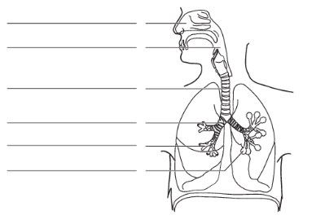
- Kleur het middenrif rood.
- Geef met een blauwe lijn aan hoe de lucht van buiten naar je longblaasjes stroomt.

Vraag 2:
- Kleur de lucht in het longblaasje rood
- Kleur het bloed in de bloedvaten blauw
- Op welke plek (cijfer) in het bloed is het meeste zuurstof?
__________________________________________________________________________________________________________________________________________________________________________________________
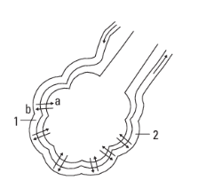

Vraag 3:
Waarom kun je beter door je neus ademen dan door je mond, waarom?
_______________________________________________________________________________________________________________________________________________________________________________________________________________________________________________________________________________________________________________________________________________

Vraag 4:
Vul onderstaande opdracht in of streep het foute woord door
Je haalt via je _________________ en _________________ adem. De lucht komt daarna in de keelholte. Het strottenklepje en de huig staan open / dicht. De luchtpijp heeft ______________________ die de luchtpijpbuis goed open houden.
In je longen neem je _________________________ op in het bloed en geef je __________________ koolstofdioxide af aan de lucht in de ___________________. Dit proces noemen we _____________________________.

Checklist:
Onderdeel | Gemaakt | Afgetekend
T-shirt met ademhalingsstelsel
Vragen

